TECH II.A
hodina č. 20 – 22 A TECHNOLÓGIA OPRACOVANIA FORMÁTOVANÍM
FORMÁTOVANIE = kombinované rezanie - rezanie konštrukčných dosiek
- rezanie po šírke a po dĺžke na požadovaný formát
Rezanie konštrukčných materiálov :
- hrubých rozmerov = rozmerov s nadmierou na opracovanie
- presných = čistých rozmerov dielcov
- v nábytkárskej výrobe ... režú sa na priebežných formátovacích strojoch
- v menších prevádzkach ... horná formátovacia píla
Horná formátovacia píla
- na presné formátovanie veľkoplošných dielcov a skracovanie dielcov z masívneho dreva
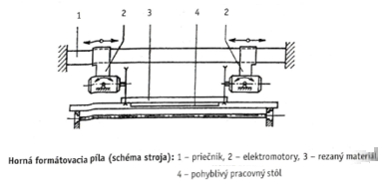
- v malosériovej a individuálnej výrobe sú nerentabilné, preto sa používajú stolové kotúčové píly, ktoré zabezpečujú presné a čisté rezanie
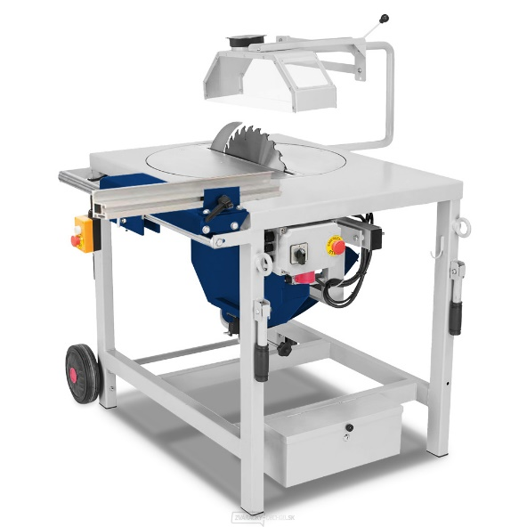
Ďalšie spôsoby pozdĺžneho alebo priečneho rezania dreva
- REZANIE PÍLOVÝMI PÁSMI
- používa sa pásová píla – používa sa v nábytkárskej i stavebno- stolárskej výrobe

TECH II.A
hodina č. 20 – 22 B TECHNOLÓGIA OPRACOVANIA FORMÁTOVANÍM
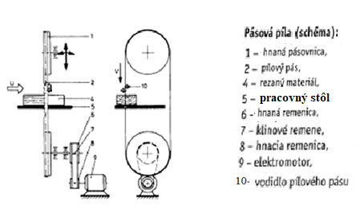
- REZANIE PÍLOVÝMI LISTAMI
- rezanie dreva pomocou rámu s pílovými listami, ktorý vykonáva priamočiaro – spätný pohyb
nástrojmi sú ... pílové listy
- určené na porez guľatiny na rezivo
- skladá sa z :
- rámu
- pílové listy ( osadené v ráme)
- vedenie ( v ňom je uložený rám, ktorý sa pohybuje vo zvislom alebo vo vodorovnom smere)
- pohon rámu – cez kľukový mechanizmus
- elektromotor
- vozík, na ktorý sa upína materiál, pohybuje sa do rezu

- REZANIE PÍLOVÝMI REŤAZAMI
- rezanie dreva pomocou rotujúcej pílovej reťaze (= nástroj)
- používajú sa - pri ťažbe dreva
-pri tesárskych prácach

